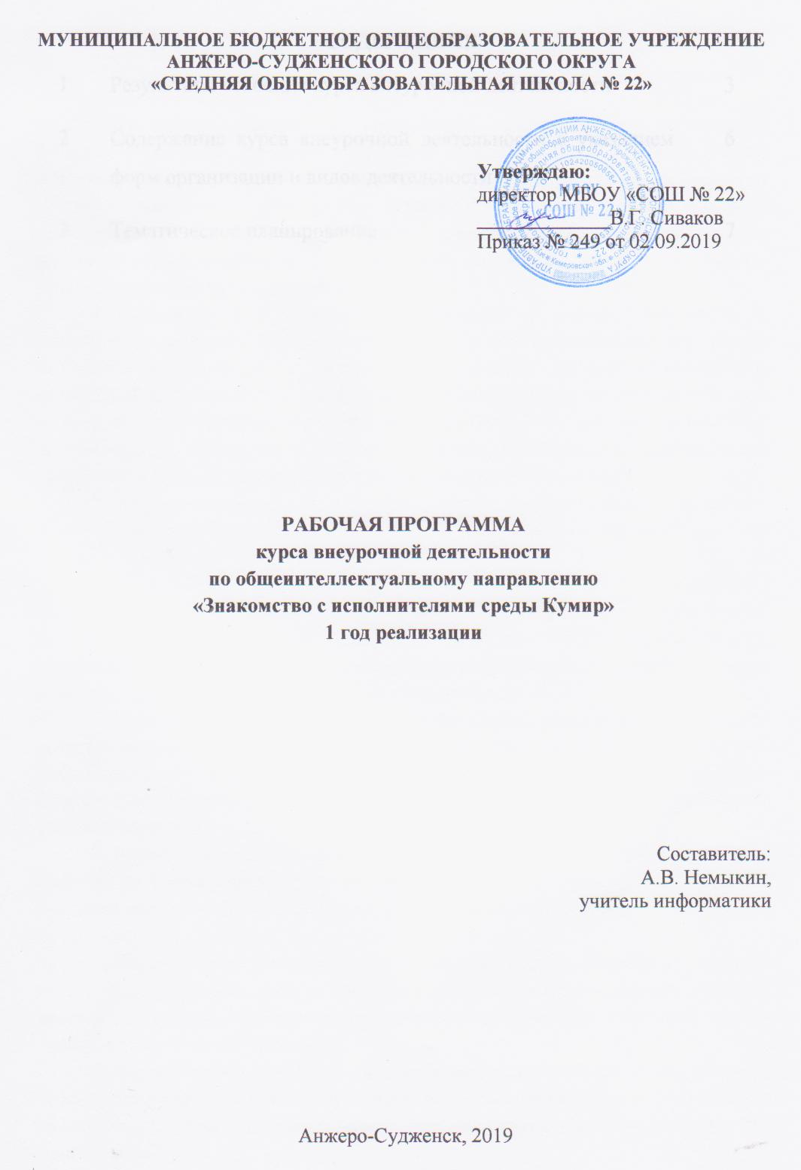
СОДЕРЖАНИЕ
1 | Результаты освоения курса внеурочной деятельности | 3
2 | Содержание курса внеурочной деятельности с указанием форм организации и видов деятельности | 6
3 | Тематическое планирование | 7

1. Результаты освоения курса внеурочной деятельности

Личностные результаты
1. Воспитание российской гражданской идентичности: патриотизма, уважения к Отечеству, прошлое и настоящее многонационального народа России; осознание своей этнической принадлежности, знание истории, языка, культуры своего народа, своего края, основ культурного наследия народов России и человечества; усвоение гуманистических, демократических и традиционных ценностей многонационального российского общества; воспитание чувства ответственности и долга перед Родиной.
2. Формирование ответственного отношения к учению, готовности и способности обучающихся к саморазвитию и самообразованию на основе мотивации к обучению и познанию, осознанному выбору и построению дальнейшей индивидуальной траектории образования на базе ориентировки в мире профессий и профессиональных предпочтений с учетом устойчивых познавательных интересов, а также на основе формирования уважительного отношения к труду, развития опыта участия в социально значимом труде.
3. Формирование целостного мировоззрения, соответствующего современному уровню развития науки и общественной практики, учитывающего социальное, культурное, языковое, духовное многообразие современного мира.
4. Формирование осознанного, уважительного и доброжелательного отношения к другому человеку, его мнению, мировоззрению, культуре, языку, вере, гражданской позиции, к истории, культуре, религии, традициям, языкам, ценностям народов России и народов мира; готовности и способности вести диалог с другими людьми и достигать в нем взаимопонимания.
5. Освоение социальных норм, правил поведения, ролей и форм социальной жизни в группах и сообществах, включая взрослые и социальные сообщества; участие в школьном самоуправлении и общественной жизни в пределах возрастных компетенций с учетом региональных, этнокультурных, социальных и экономических особенностей.
6. Развитие морального сознания и компетентности в решении моральных проблем на основе личностного выбора, формирование нравственных чувств и нравственного поведения, осознанного и ответственного отношения к собственным поступкам.
7. Формирование коммуникативной компетентности в общении и сотрудничестве со сверстниками, детьми старшего и младшего возраста, взрослыми в процессе образовательной, общественно полезной, учебно-исследовательской, творческой и других видов деятельности.
8. Формирование ценности здорового и безопасного образа жизни; усвоение правил индивидуального и коллективного безопасного поведения в чрезвычайных ситуациях, угрожающих жизни и здоровью людей, правил поведения на транспорте и на дорогах.
9. Формирование основ экологической культуры, соответствующей современному уровню экологического мышления, развитие опыта экологически ориентированной рефлексивно- оценочной и практической деятельности в жизненных ситуациях.
10. Осознание значения семьи в жизни человека и общества, принятие ценности семейной жизни, уважительное и заботливое отношение к членам своей семьи.
11. Развитие эстетического сознания через освоение художественного наследия народов России и мира, творческой деятельности эстетического характера.

Метапредметные результаты
1. Умение самостоятельно определять цели обучения, ставить и формулировать новые задачи в учебе и познавательной деятельности, развивать мотивы и интересы своей познавательной деятельности.
2. Умение самостоятельно планировать пути достижения целей, в том числе альтернативные, осознанно выбирать наиболее эффективные способы решения учебных и познавательных задач.
3. Умение соотносить свои действия с планируемыми результатами, осуществлять контроль своей деятельности в процессе достижения результата, определять способы действий в рамках предложенных условий и требований, корректировать свои действия в соответствии с изменяющейся ситуацией.
4. Умение оценивать правильность выполнения учебной задачи, собственные возможности ее решения.
5. Владение основами самоконтроля, самооценки, принятия решений и осуществления осознанного выбора в учебной и познавательной.
6. Умение определять понятия, создавать обобщения, устанавливать аналогии, классифицировать, самостоятельно выбирать основания и критерии для классификации, устанавливать причинно-следственные связи, строить логическое рассуждение, умозаключение (индуктивное, дедуктивное, по аналогии) и делать выводы.
7. Умение создавать, применять и преобразовывать знаки и символы, модели и схемы для решения учебных и познавательных задач.
8. Смысловое чтение.
9. Умение организовывать учебное сотрудничество и совместную деятельность с учителем и сверстниками; работать индивидуально и в группе: находить общее решение и разрешать конфликты на основе согласования позиций и учета интересов; формулировать, аргументировать и отстаивать свое мнение.
10. Умение осознанно использовать речевые средства в соответствии с задачей коммуникации для выражения своих чувств, мыслей и потребностей для планирования и регуляции своей деятельности; владение устной и письменной речью, монологической контекстной речью.
11. Формирование и развитие компетентности в области использования информационно-коммуникационных технологий (далее – ИКТ). Развитие мотивации к овладению культурой активного пользования словарями и другими поисковыми системами.
12. Формирование и развитие экологического мышления, умение применять его в познавательной, коммуникативной, социальной практике и профессиональной ориентации.

2. Содержание курса внеурочной деятельности с указанием форм организации и видов деятельности

Содержание | Виды  деятельности | Формы  организации
Алгоритмы и исполнители Понятие алгоритма и исполнителя. Формы записи алгоритмов: блок-схема, построчная запись. Выполнение алгоритма. Составление алгоритма. Поиск ошибок в алгоритме. Линейные, ветвящиеся, циклические алгоритмы | Познавательная | Презентация
Основные приемы программирования в среде КУМИР  Знакомство с исполнителем Робот. Команды исполнителя Робот. Линейный алгоритм реализуемый исполнителем Робот. Условный оператор реализуемый в среде исполнителя Робот. Циклические алгоритмы Робота. Решение задач с комбинированием различных видов алгоримов.  Знакомство с исполнителем Черепашка. Команды исполнителя Черепашка, Линейный алгоритм реализуемый исполнителем Черепашка. Условный оператор реализуемый в среде исполнителя Черепашка. Циклические алгоритмы Черепашка. Применение исполнителя Черепашка для рисования узоров. Знакомство с исполнителем Чертежник. Команды исполнителя Чертежник. Рисование с  помощью исполнителя Чертежник. Знакомство с исполнителем Водолей. Команды исполнителя Водолей. Решение логических задач в среде исполнителя Водолей. | Познавательная, игровая | Презентация, познавательная беседа, викторина, решение творческих задач

3. Тематическое планирование

№ |  | Наименование разделов и тем | Кол-во часов

Алгоритмы и исполнители
1 |  | Понятие алгоритма и исполнителя. Формы записи алгоритмов: блок-схема, построчная запись. Выполнение алгоритма. | 1
2 |  | Составление алгоритма. Поиск ошибок в алгоритме. | 1
3 |  | Линейные, ветвящиеся, циклические алгоритмы. | 1
Основные приемы программирования в среде КУМИР
4 | Знакомство с исполнителем Робот. Команды исполнителя Робот. |  | 1
5 | Линейный алгоритм реализуемый исполнителем Робот. |  | 2
6 | Условный оператор реализуемый в среде исполнителя Робот. |  | 2
7 | Циклические алгоритмы Робота. Цикл Пока и цикл N раз. |  | 4
8 | Решение задач с комбинированием различных видов алгоримов. |  | 3
9 | Знакомство с исполнителем Черепашка. Команды исполнителя Черепашка, Линейный алгоритм реализуемый исполнителем Черепашка. |  | 2
10 | Условный оператор реализуемый в среде исполнителя Черепашка. Циклические алгоритмы Черепашка. |  | 2
11 | Применение исполнителя Черепашка для рисования узоров. |  | 3
12 | Знакомство с исполнителем Чертежник. Команды исполнителя Чертежник. |  | 1
13 | Рисование с помощью исполнителя Чертежник. |  | 4
14 | Знакомство с исполнителем Кузнечик. Команды исполнителя Чертежник. |  | 1
15 | Решение задач № 6 с использованием исполнителя Кузнечик. |  | 2
16 | Знакомство с исполнителем Водолей. Команды исполнителя Водолей. |  | 1
17 | Решение логических задач в среде исполнителя Водолей. |  | 2
18 | Интеллектуальный марафон «Знакомство с исполнителями среды Кумир». |  | 2
 | Итого: |  | 35

